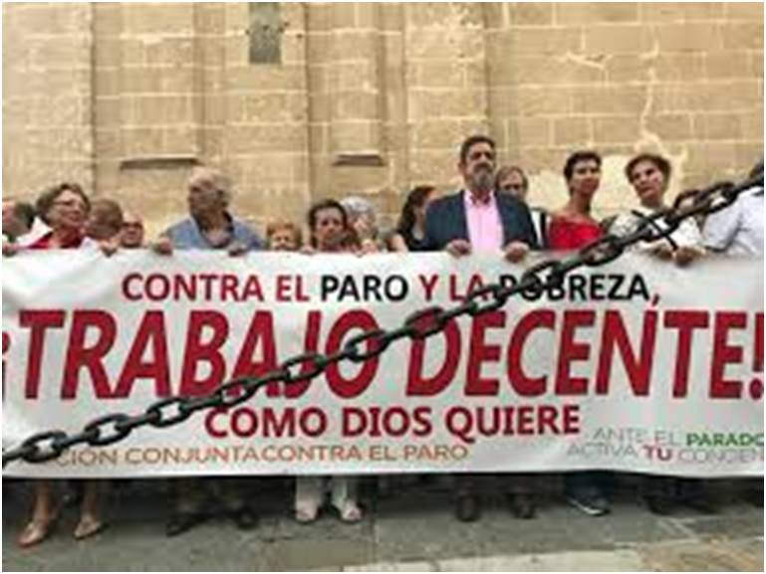
Arxiprestat «Perifèria» de Lleida
Dia: dissabte, 3 de febrer de 2018
Hora: 5 de la tarda
Lloc: Parròquia Verge dels Pobres (Secà de Sant Pere)
Tema:
“La Pastoral obrera i les parròquies:
La lluita pel treball decent”
- La Pastoral Obrera al Bisbat de Lleida.
- La lluita pel treball decent.
- Audiovisual.
- Compartir (grup o grups).
- Els EQUIPS (parroquials i arxiprestals) de Pastoral Obrera.

